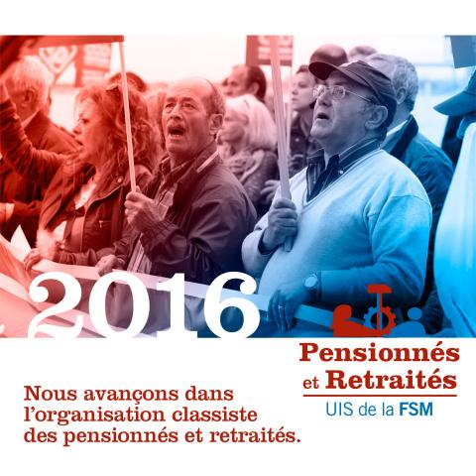
نداء المنظمة العالمية
لأصحاب المعاشات والمتقاعدين لاتحاد النقابات العالمي

إلى جميع المنظمات التابعة لها،
بخصوص أنشطة 1 أكتوبر 2016

اليوم العالمي للنضال لأصحاب المعاشات والمتقاعدين

نعيش اليوم الأزمة الرأسمالية وهمجيتها في الوقت الذي يحاول فيه كل من رأس المال والحكومات الحصول على مخرج مؤقت بتحميل العبء على كاهل المتقاعدين وأصحاب المعاشات والعمال والطبقات الشعبية.
ولزيادة القدرة التنافسية الرأسمالية، فان المتقاعدين وأصحاب المعاشات في العالم يعانون من تدهور في الأوضاع المعيشية وأحوال أبنائهم.
لقد تم تخفيض معاشاتهم التقاعدية ومنافع الرعاية الطبية والصيدلانية وخصخصتها، وهدم البنى الاجتماعية، والحد من حقوقهم بشكل عام. وفي بعض المناطق، فان هذه الحقوق لا وجود لها أصلا.
ان الدول الرأسمالية وأصحاب العمل بصدد تخفيض مشاركتهم في الضمان الاجتماعي والصحي، ويثقلون كاهل العمال المؤمنين والمتقاعدين بتحميلهم جميع المصاريف، ممهدين الطريق للضمان الاجتماعي الخاص. ففي العديد من البلدان في العالم، لا توجد مرافق طبية وصيدلانية ولا معاشات تقاعدية ولا سكن ولا مياه الشرب حتى.
وبمناسبة اليوم الدولي للمتقاعدين، غرة أكتوبر 2016، فإننا ندعو جميع المنظمات أصحاب المعاشات والمتقاعدين للقيام بكافة أنواع الأنشطة (المظاهرات والمسيرات، تقديم الوثائق الاحتجاجية إلى السلطات، والاجتماعات، والمؤتمرات، الخ ...)
اننا نناضل من أجل:
- المطالبة بالحق العالمي في التقاعد
- تخفيض سن التقاعد للرجال وتخفيض أكثر للنساء
- الضمان الاجتماعي العمومي والمجاني
- العلاج الطبي والصيدلاني العمومي والمجاني للجميع دون شروط، أو حسب الحالة الصحية للشخص
- المعاشات العمومية التي تلبي احتياجاتنا الأساسية من أجل التمتع بظروف عيش كريم (المنافع الاجتماعية والإسكان ومياه الشرب والصحة والترفيه والنقل المحلي المجاني).

نحن لا نرضى بفتات الرأسمالية الهمجية.
فلنناضل من أجل حياة ومستقبل يتماشيان مع الثروة التي ننتجها.

عاش التضامن الدولي!
عاشت غرة أكتوبر!

